Ministerul Educației și Cercetării al Republicii Moldova
Universitatea Tehnică a Moldovei
Facultatea Calculatoare, Informatică și Microelectronică

Raport

Lucrarea de laborator Nr. 4

Disciplina: Tehnici de programare

Tema: ” Introducere în limbajul de programare Python. Sintaxa de bază, variabile, tipuri de date și concepte avansate ”

A efectuat : st. gr.SI – 261 Panuș Nicoleta

A verificat : asistent universitar: Marius Dumitrașcu

Chișinău – 2026

SARCINA LUCRĂRII
Aprofundarea și consolidarea cunoștințelor fundamentale și avansate în limbajul de programare Python. Lucrarea își propune însușirea sintaxei de bază (afișarea mesajelor, utilizarea variabilelor și a tipurilor de date), precum și stăpânirea structurilor de control, funcțiilor, colectării datelor (liste, dicționare, seturi) și conceptelor avansate (OOP, generatoare, expresii regulate, gestionarea excepțiilor și serializarea datelor).
- Codédex
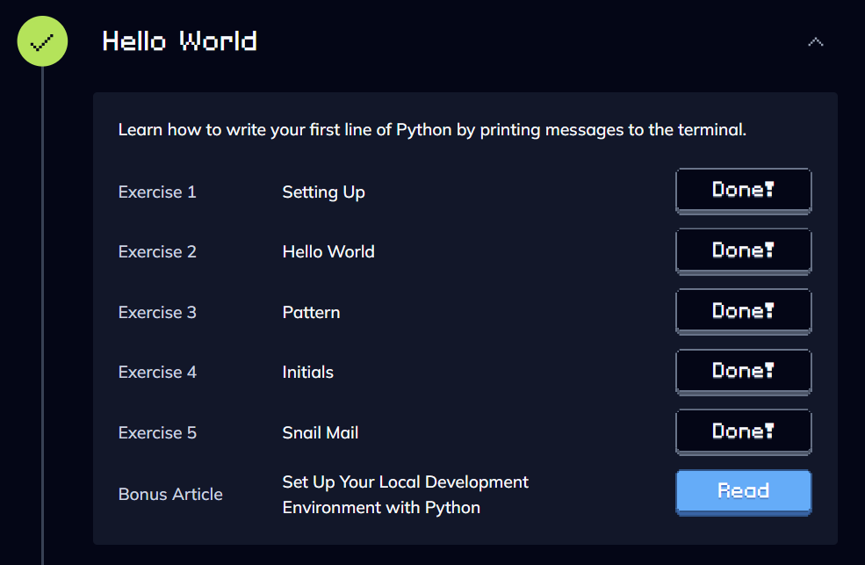
Fig. 4.1 – Hello World
În acest prim modul din platforma Codédex, am învățat modul de configurare a mediului de lucru și scrierea primelor linii de cod în Python. Prin intermediul exercițiilor practice (Setting Up, Hello World, Pattern, Initials și Snail Mail), am exersat afișarea mesajelor și a textelor structurate în terminal folosind funcția print().
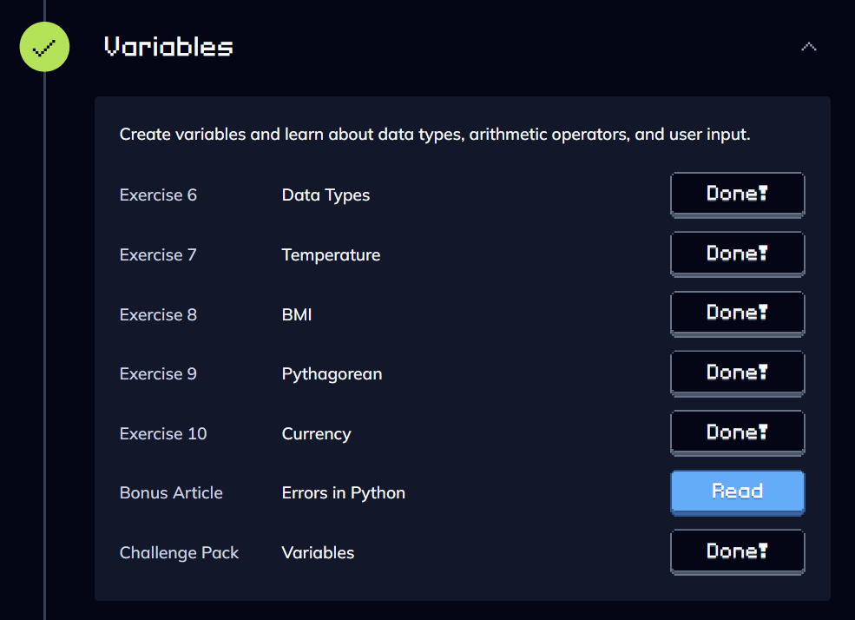
Fig 4.1.2 - Variables
În cadrul acestui modul, am studiat crearea și gestionarea variabilelor, tipurile de date de bază (întregi, numere cu virgulă mobilă, șiruri de caractere), operatorii aritmetici și preluarea datelor de la utilizator. Prin rezolvarea exercițiilor de calcul (Temperature, BMI, Pythagorean, Currency), am aplicat formule matematice în cod și am înțeles modul de identificare/corectare a erorilor în Python.
- Learn Python
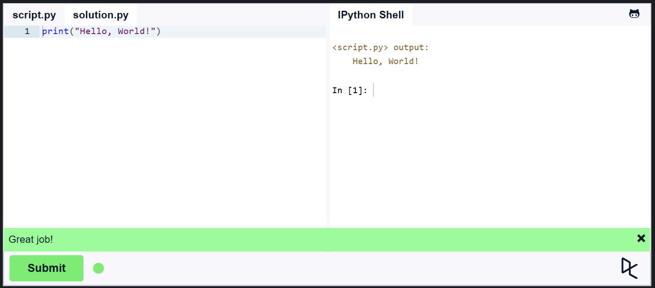
Fig 4.2.1 – Hello World
În această etapă am exersat scrierea primului program în Python pe platforma Learn Python. Am folosit instrucțiunea print("Hello, World!") pentru a afișa mesajul în consolă (IPython Shell) și am verificat rularea corectă a scriptului (script.py).
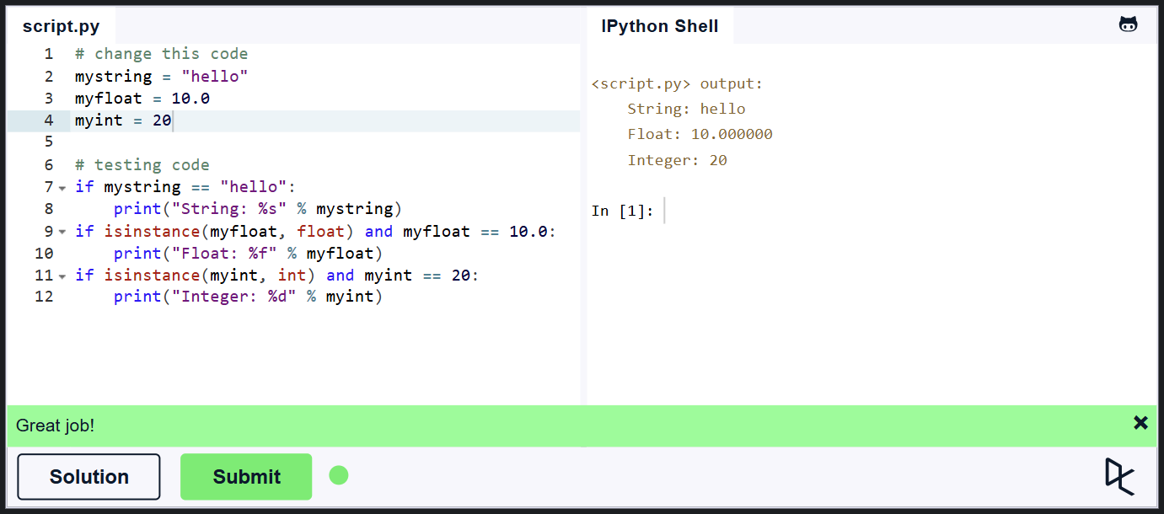
Fig 4.2.2 – Variables and Types
Aici am lucrat pe partea de declarare și verificare a tipurilor de date. Am atribuit valorile potrivite pentru text (mystring), număr real (myfloat) și număr întreg (myint), iar codul de test a verificat automat corectitudinea lor folosind funcția isinstance() înainte de afișare.

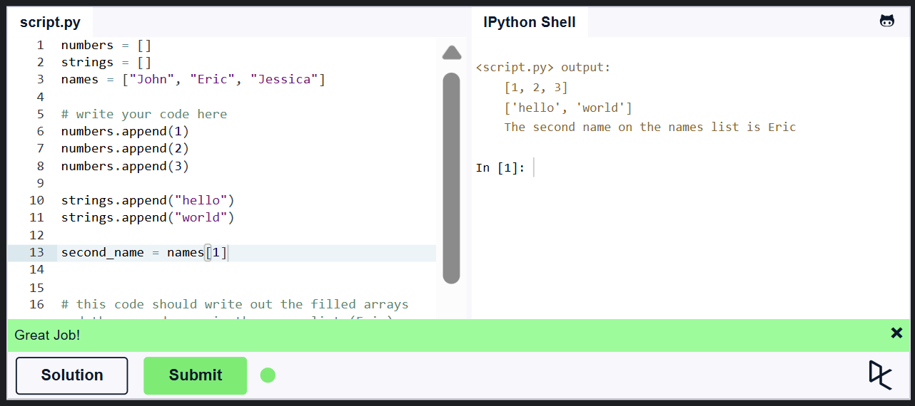
Fig 4.2.3 – Lists
În acest exercițiu am învățat cum se creează și se populează listele în Python. Am folosit metoda .append() pentru a adăuga elemente în listele numbers și strings, iar apoi am accesat al doilea element din lista names folosind indexarea (names[1]). Rezultatele obținute în consolă confirmă salvarea și afișarea corectă a datelor.
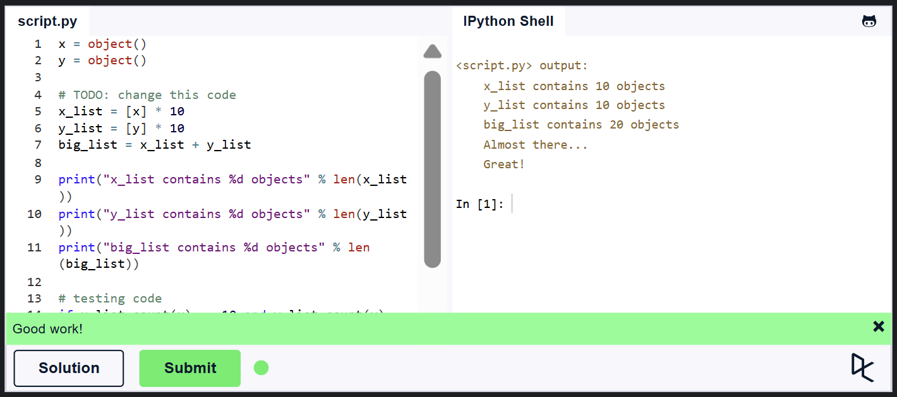
Fig 4.3.4 – Basic Operators
În această secțiune am exersat utilizarea operatorilor de bază pe liste. Am folosit operatorul de multiplicare * pentru a crea liste formate din câte 10 obiecte repetate (x_list și y_list), iar apoi am combinat cele două liste prin concatenare folosind operatorul + (big_list). În final, am verificat dimensiunea fiecărei liste cu ajutorul funcției len().
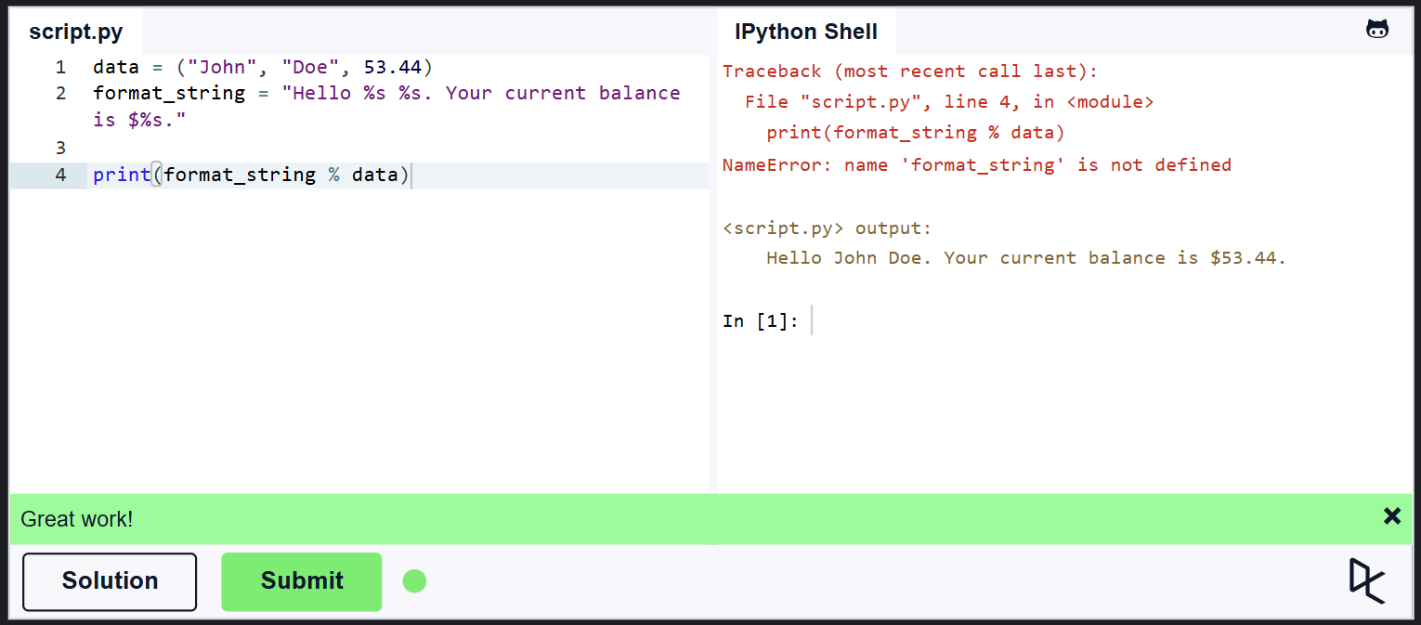
Fig 4.2.5 – String Formatting
În cadrul acestei teme am studiat formatarea textului în Python folosind operatorul %. Am definit un tuplu de date (data) și un șir de caractere de formatare (format_string), inserând dinamic valorile dorite pentru nume, prenume și sold în textul afișat în consolă (Hello John Doe. Your current balance is $53.44.).
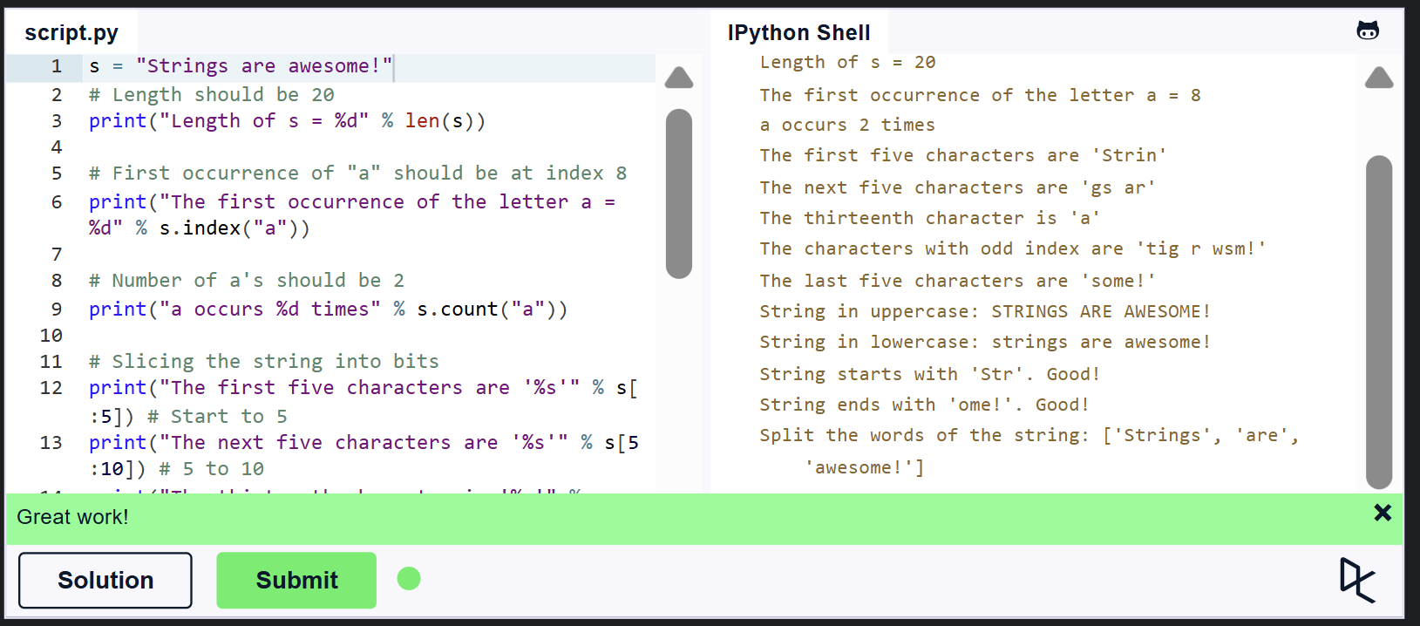
Fig 4.2.6 – Basic String Operations
Am învățat manipularea avansată a textului prin intermediul funcțiilor și metodelor incorporate din Python. Am utilizat len() pentru calcularea lungimii textului, .index() pentru căutarea primei apariții a unui caracter, .count() pentru numărarea aparițiilor, tehnicile de feliere (slicing: s[:5], s[5:10]), convertirea la majuscule/minuscule (.upper(), .lower()), verificarea prefixelor/sufixelor (.startswith(), .endswith()) și separarea cuvintelor prin .split().
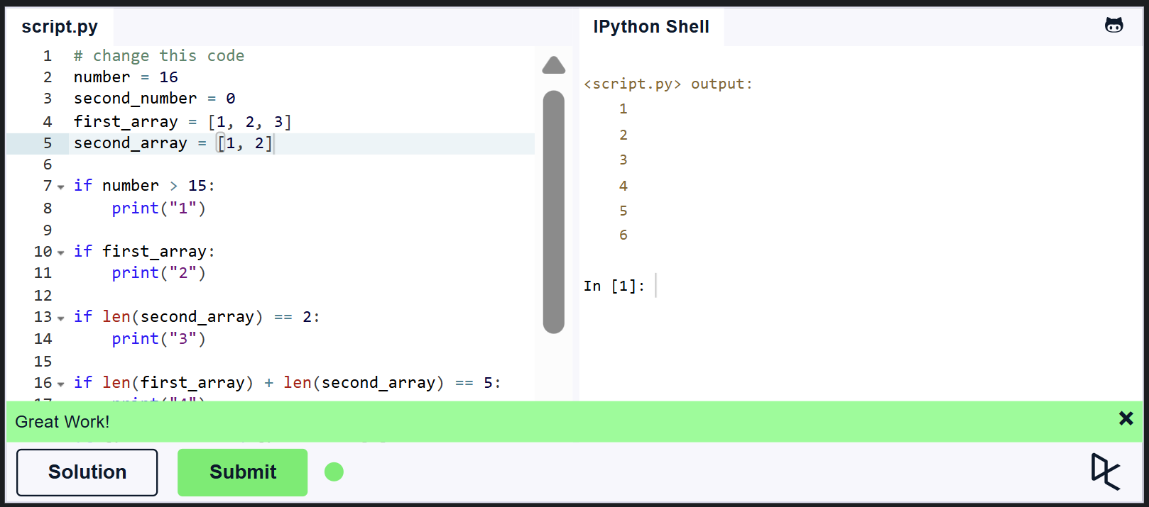
Fig 4.2.7 – Conditions
Am studiat structurile condiționale (if) și modul de evaluare a expresiilor logice. Am modificat valorile variabilelor numere și tabele (number, second_number, first_array, second_array) astfel încât toate condițiile din script să fie evaluate ca fiind adevărate, obținând afișarea secvențială a numerelor de la 1 la 6 în consolă.

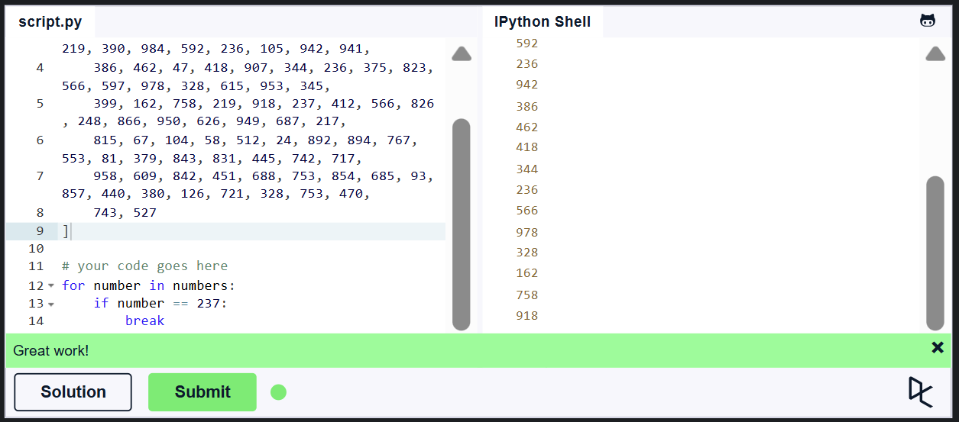
Fig 4.2.8 – Loops
În această secțiune am exersat utilizarea buclelor repetitiver (for) și a instrucțiunilor de întrerupere a fluxului (break). Am parcurs o listă extinsă de numere întregi pentru a afișa doar numerele pare întâlnite, oprind execuția buclei în momentul în care s-a atins valoarea 237.
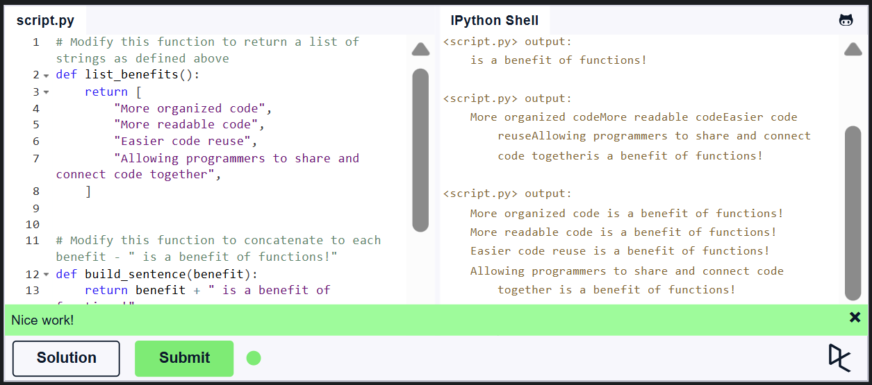
Fig 4.2.9 – Functions
În cadrul acestei teme am exersat definirea și apelarea funcțiilor în Python folosind cuvântul cheie def. Am creat funcția list_benefits() pentru a returna o listă cu avantajele utilizării funcțiilor și funcția build_sentence() pentru a concatena un șir de caractere la fiecare element primit ca parametru. În final, am parcurs rezultatele într-o buclă pentru a afișa propozițiile formate în consolă.
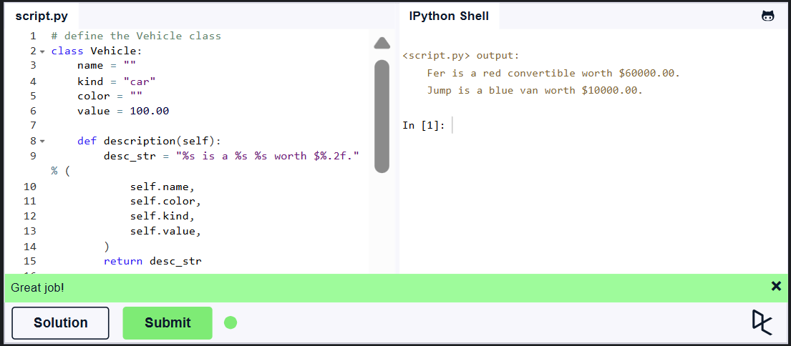
Fig 4.2.10 – Classes and Objects
În cadrul acestei secțiuni am studiat elementele de bază ale Programării Orientate pe Obiecte (POO). Am creat clasa Vehicle cu proprietățile sale (name, kind, color, value) și metoda description(). Apoi am instanțiat două obiecte distincte, le-am atribuit valori pentru atribute și am apelat metoda din clasă pentru a afișa descrierile vehiculelor în consolă.
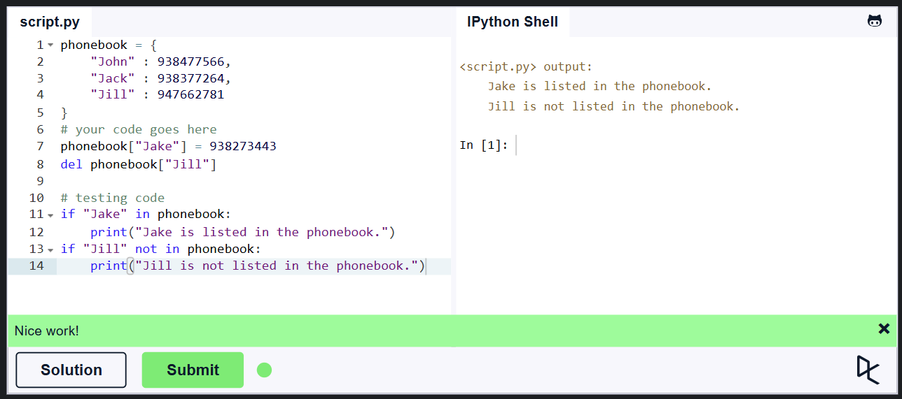
Fig 4.2.11 – Dictionaries
În această etapă am exersat lucrul cu structura de date dicționar (dict), care stochează date sub formă de perechi cheie-valoare. Am adăugat un contact nou în dicționarul phonebook ("Jake"), am șters un element existent folosind instrucțiunea del ("Jill") și am verificat prezența sau absența cheilor în dicționar folosind operatorii in și not in.
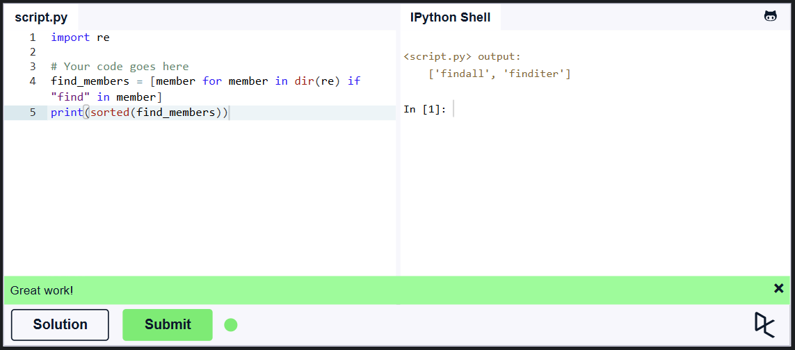
Fig 4.2.12 - Modules and Packages
În cadrul acestei secțiuni am studiat importarea și inspectarea modulelor în Python. Am importat modulul re (pentru expresii regulate) și am folosit funcția dir(re) într-o listă comprehensivă pentru a filtra și găsi toate funcțiile disponibile din modul care conțin cuvântul "find" (cum ar fi findall și finditer), afișând rezultatul sortat alfabetic cu sorted().
POZA
Fig 4.2.13 – input and Output
În cadrul acestei secțiuni am studiat citirea datelor de la tastatură și prelucrarea fluxurilor de intrare/ieșire. Am utilizat funcția input() împreună cu metoda .split() pentru a citi mai multe valori introduse pe o singură linie de la utilizator și a le separa automat într-o listă de șiruri de caractere.
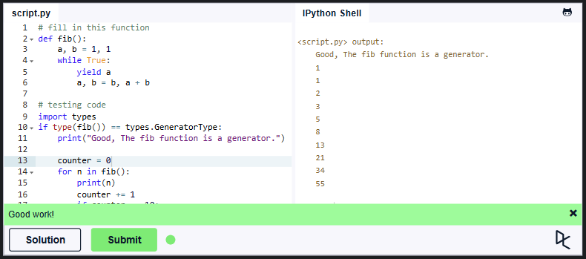
Fig 4.2.14 – Generators
În această etapă am învățat despre funcțiile generatoare și cuvântul cheie yield. Am creat o funcție generator fib() pentru a genera secvența numerelor Fibonacci de mod iterativ și eficient din punct de vedere al memoriei. În codul de testare, am verificat dacă fib() este de tip generator (types.GeneratorType) și am afișat primii 10 termeni din șirul Fibonacci în consolă.

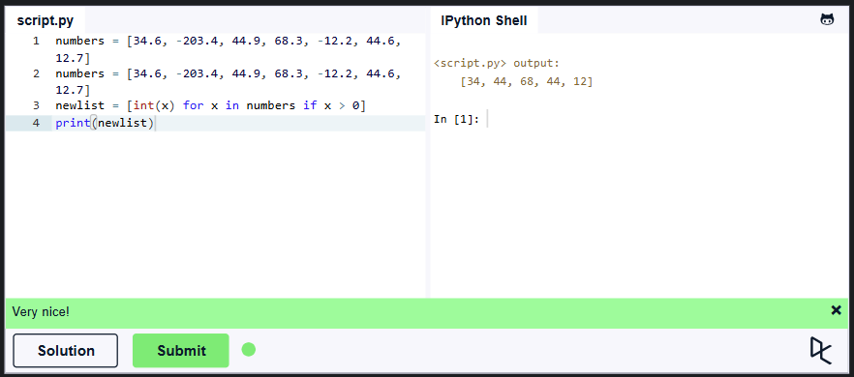
Fig 4.2.15 – List Comprehensions
În cadrul acestei teme am exersat scrierea expresiilor concise de tip list comprehension. Am creat lista newlist printr-o singură linie de cod, filtrând doar numerele pozitive (if x > 0) din lista inițială de numere reale și convertindu-le direct în numere întregi folosind funcția int(x).
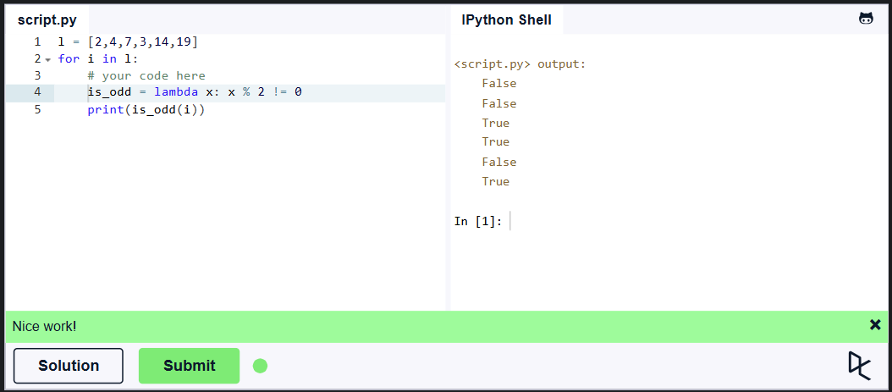
Fig 4.2.16 – Lambda functions
În această secțiune am studiat funcțiile anonime (lambda). Am definit o funcție lambda is_odd = lambda x: x % 2 != 0 pentru a verifica dacă un număr este impar, iar apoi am parcurs lista de numere l într-o buclă for, afișând pentru fiecare element valoarea booleană corespunzătoare (True sau False).

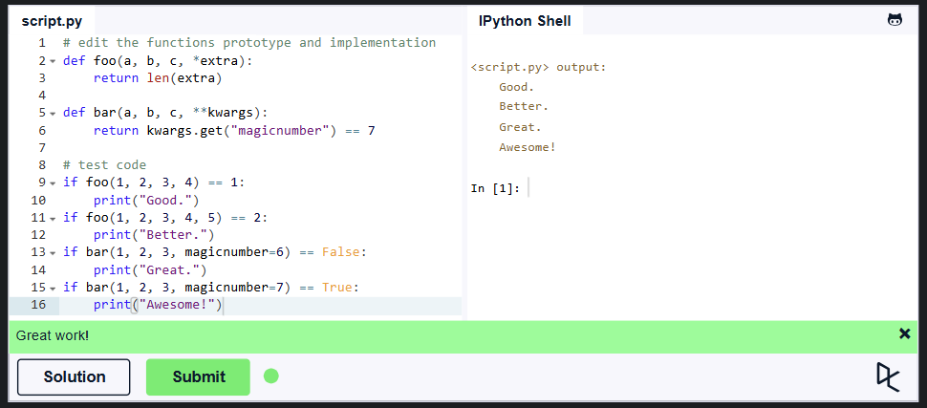
Fig 4.2.17 – Multiple Function Arguments
În cadrul acestei secțiuni am învățat despre gestionarea argumentelor variabile în funcțiile Python folosind *args și **kwargs. Am definit funcția foo care primește un număr variabil de argumente poziționale suplimentare via *extra și returnează numărul acestora cu len(extra), precum și funcția bar care acceptă argumente numite cu **kwargs și verifică dacă parametrul "magicnumber" are valoarea 7.
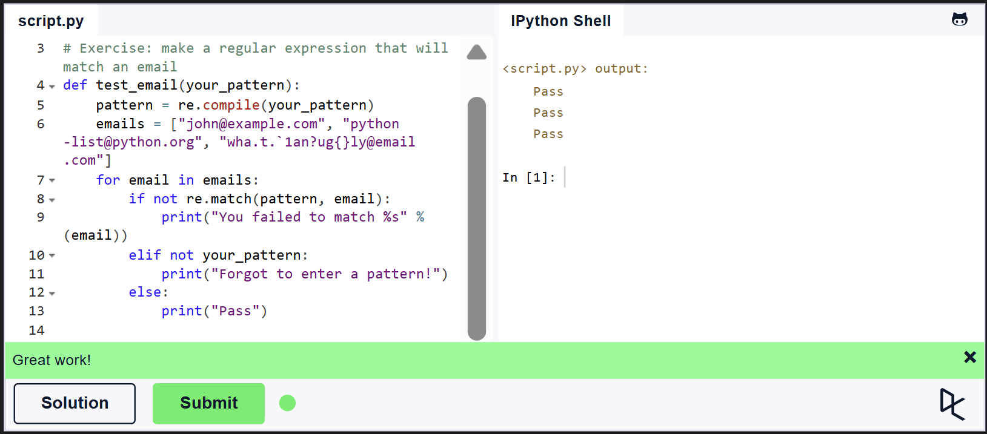
Fig 4.2.18 – Regular Expressions
În această etapă am exersat utilizarea expresiilor regulate (regex) în Python cu ajutorul modulului re. În cadrul exercițiului, am definit un șablon de validare a adreselor de e-mail și am folosit funcțiile re.compile() și re.match() în metoda test_email() pentru a verifica dacă adresele din listă respectă modelul specificat. În consolă se observă că testele au trecut cu succes („Pass”).

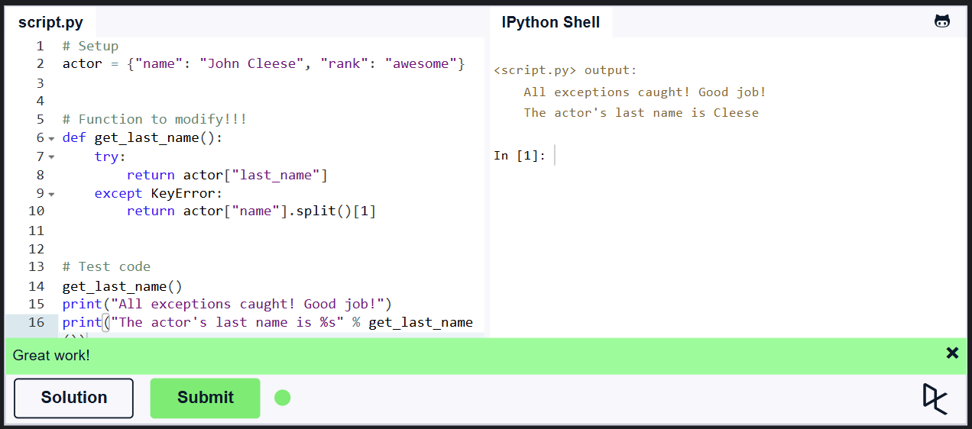
Fig 4.2.19 – Exeption Handling
În cadrul acestei teme am studiat tratarea excepțiilor în Python folosind blocurile try și except. În funcția get_last_name(), am încercat accesarea cheii "last_name" din dicționarul actor; deoarece cheia nu există, s-a generat o eroare de tip KeyError. Aceasta a fost prinsă în blocul except KeyError, unde am extras numele de familie prin separarea șirului din cheia "name" cu split()[1], obținând cu succes rezultatul "Cleese".
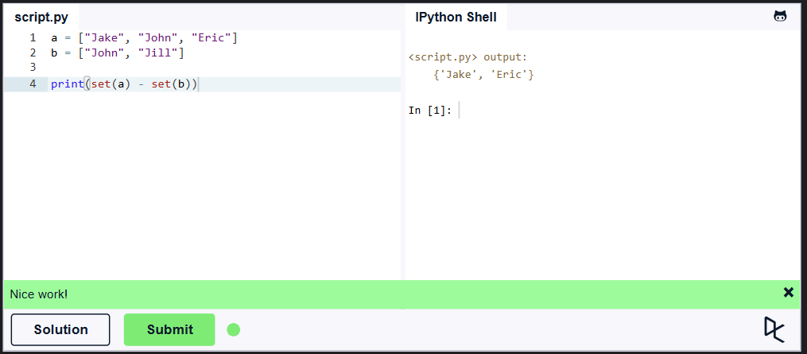
Fig 4.2.20 – Sets
În această etapă am studiat mulțimile (set), o structură de date care stochează elemente unice și neordonate. Am convertit listele a și b în mulțimi folosind funcția set() și am aplicat operatorul de diferență (-) pentru a determina elementele care se află doar în prima mulțime, obținând ca rezultat {'Jake', 'Eric'}.

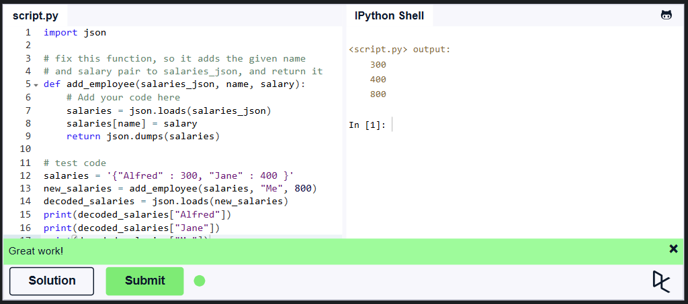
Fig 4.2.21 – Serialization
În cadrul acestei teme am studiat serializarea și deserializarea datelor în format JSON folosind modulul json din Python. Am completat funcția add_employee() unde am transformat șirul JSON într-un dicționar cu json.loads(), am adăugat o nouă pereche cheie-valoare ("Me": 800), iar apoi am re-serializat dicționarul într-un format JSON folosind json.dumps(). În consolă se observă afișarea corectă a salariilor decoded (300, 400, 800).
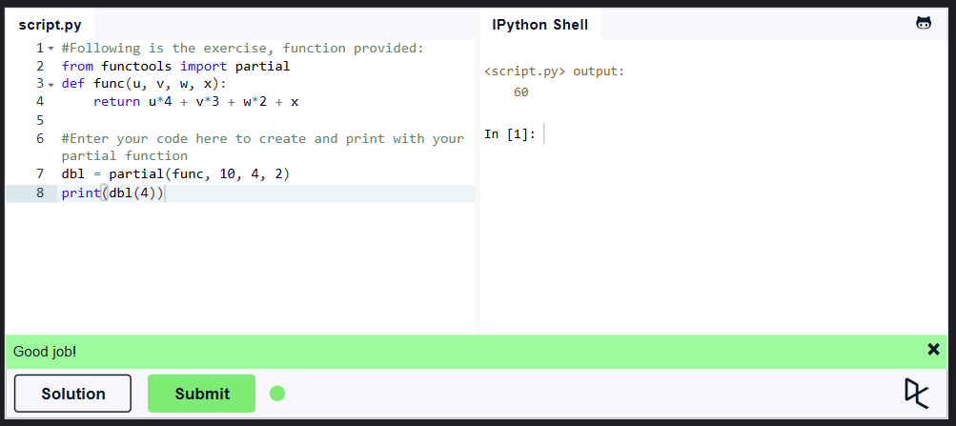
Fig 4.2.22 – Partial Functions
În această etapă am explorat aplicarea parțială a funcțiilor folosind utilitarul partial din modulul standard functools. Am creat o funcție parțială dbl derivată din func(u, v, w, x), unde primii trei parametri au fost pre-setați la valorile 10, 4 și 2. La apelarea dbl(4), ultimul parametru x a primit valoarea 4, iar expresia matematică a returnat rezultatul 60 în consolă.

CONCLUZII
În cadrul acestei lucrări de laborator, am parcurs un parcurs practic complex și structurat prin intermediul platformelor Codédex și Learn Python, având ca obiectiv consolidarea cunoștințelor fundamentale și avansate în limbajul de programare Python.
Prin parcurgerea celor 20 de teme – de la concepte elementare precum sintaxa de bază, variabile, condiționale și bucle, până la tehnici avansate cum ar fi funcțiile generatoare, expresiile regulate (regex), programarea orientată pe obiecte, gestionarea excepțiilor, lucrul cu seturi, dicționare și serializarea datelor în format JSON – am reușit să înțeleg și să aplic corect logica din spatele dezvoltării de software.
Aplicațiile realizate în cadrul fiecărui modul mi-au permis să vizualizez în timp real comportamentul codului, să experimentez cu structuri de date flexibile și să învăț bune practici în scrierea unui cod eficient, curat și ușor de întreținut. Această lucrare a reafirmat utilitatea limbajului Python în rezolvarea rapidă a problemelor computaționale și mi-a oferit o bază solidă pentru viitoarele proiecte de programare și securitate a informației.

